Алгоритм настройки выгрузки заказов из Менеджера в Фарм СМ
- Устанавливаем параметры
Код аптеки для Фарм СМ (PHARM_SM_CODE) и папка для экспорта Фарм СМ (EXPORT_DBF_PATH).
Код аптеки можно видеть на главной форме программы, а папку для экспорта можно указать любую, но в параметрах потом нужно указать этот путь.
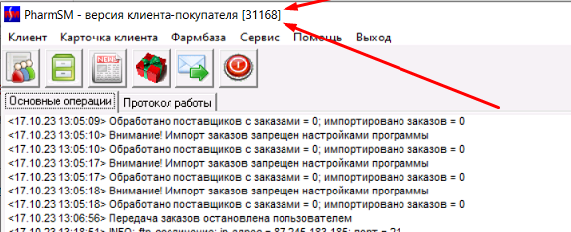
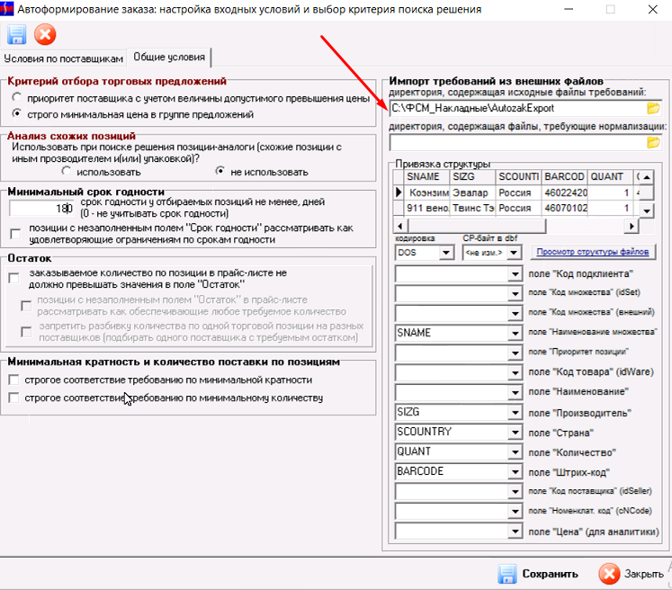

- Обновляем структуру БД + устанавливаем ТМС (см. скрипты ниже)

- Делаем тестовую выгрузку, убеждаемся, что ошибок нет

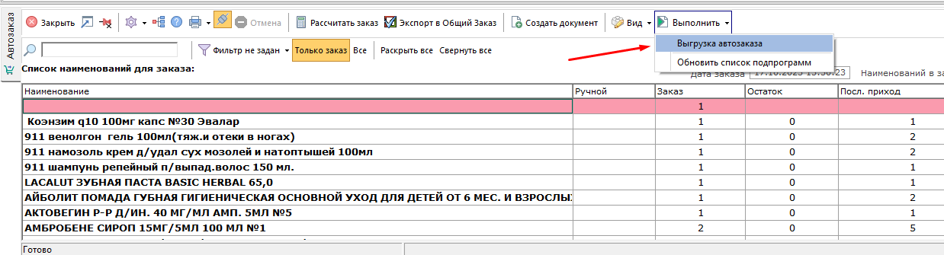

- Делаем выгрузку справочника товаров из Менеджера в эксель, отправляем куратору из Фарм СМ и просим сделать связку.

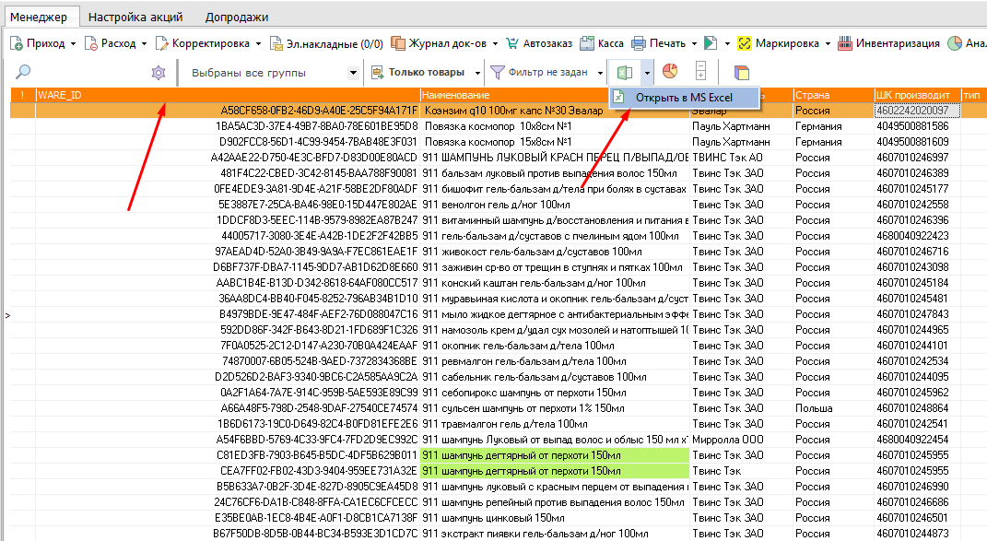
- После того как все связки будут сделаны, можно выгружать. Инструкции по работе с автозаказом в ФармСМ нет, поэтому просим своего менеджера провести обучение.
